Introdução

Os LDRs (Light Dependent Resistor) constituem um tipo de transdutores classificado como transdutor fotoeléctrico, mais concretamente do tipo fotocondutor.

É um dispositivo semicondutor de dois terminais, que possui uma resistência linearmente variável com a intensidade da luz incidente.

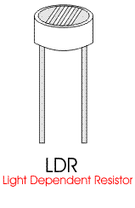

Características e modo de funcionamento

A formula que traduz a sua variação de resistência é dada por:

R=A L^{-α}
- L – Luminosidade em lux.
- A e α – Constantes que vão depender do material usado na sua fabricação.

Os materiais foto-condutivos mais frequentemente utilizados na sua construção são o sulfureto de cádmio (CdS) e o seleneto de cádmio (CdSe).
O valor de α depende do tipo de sulfureto de cádmio usado no processo de fabrico. Valores entre 0,5 e 0,7 são típicos.

Como já foi referido anteriormente, a característica principal dos LDR’s é a sua sensibilidade à luz. Os LDR’s têm características condutivas quando expostos à luz ( radiação electromagnética ) e características resistivas quando não estão expostos. O comprimento de onda da luz incidente sobre o LDR tem influência sobre a sua resistência, é a chamada Resposta Espectral.

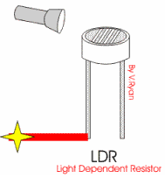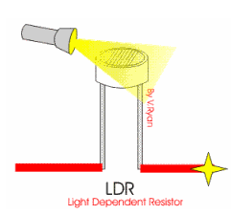

Tal como o olho humano os LDR’s não apresentam a mesma sensibilidade para as diferentes cores de luz, sendo o LDR muito mais sensível, chegando a ser influenciado até pela luz infra-vermelha. Os LDR’s têm o seu pico de condutividade, ou seja estão no seu mínimo de resistência, quando expostos a uma luz de cor vermelha-alaranjada.
Os valores da resistência do LDR não se alteram instantaneamente com as variações de luz, mesmo que essas variações sejam extremas, apresentando uma resposta, na prática, em torno de 200K Ω/s. Isso significa que, estando iluminado de modo a apresentar uma resistência de 1KΩ, cortando-se essa luz o LDR demora cerca de 5 segundos para atingir a resistência de 1MΩ. Passando o LDR do escuro total para uma região com iluminação, verifica-se uma variação de resistência mais rápida, decrescendo com grande velocidade, cerca de 10ms para passar de 1M Ω para 1KΩ. Normalmente, a resposta dos LDR’s de CdSe é cerca de dez vezes menor que a resposta dos LDR’s de CdS. A resistência máxima, no escuro, de um LDR deve ficar entre 1M Ω e 10MΩ, dependendo do tipo, e a sua resistência sob iluminação ambiente tipicamente fica entre 75 e 500Ω.

O processo de construção de um LDR consiste na conexão de material fotossensível com dois terminais, ficando apenas uma fina camada exposta à incidência da luz. A energia luminosa desloca electrões da camada de valência para a de condução, mais longe do núcleo, aumentando o número destes, diminuindo a resistência.

Uma característica importante do LDR é o facto da variação da resistência perante uma variação de iluminação não depender do sentido de percurso da corrente que circula pelo LDR. Por isso, é perfeitamente possível a utilização de LDR’s em corrente alternada.

Como o LDR é um elemento semicondutor é influenciado pela temperatura, sendo a sua resistência decrescente com a elevação da mesma.
O diâmetro dos LDR’s também vai influenciar a sua sensibilidade, quanto maior for o seu diâmetro maior é a sua sensibilidade e capacidade de dissipar calor.

Aplicações
Os usos mais comuns do LDR são em relés fotoeléctricos, fotómetros e alarmes. Também se podem encontrar destes sensores em robôs para fins diversos.
A grande desvantagem deste tipo de sensor está na lentidão de resposta, o que limita a sua operação nas diversas aplicações.

Conclusão
Na pesquisa de informação, para a realização deste trabalho, utilizamos a Biblioteca da escola e a Internet. Na biblioteca encontramos alguns livros que falavam sobre LDR’s, mas de uma forma superficial. Na Internet deparamo-nos com vários sites com informação sobre LDR’s, mas a informação era muito repetida, o que fez com que, do nosso ponto de vista, não pudesse-mos aprofundar muito o tema

